**Bài 1:**

*Viết chương trình tính tổng, hiệu 2 số được nhập từ bàn phím*

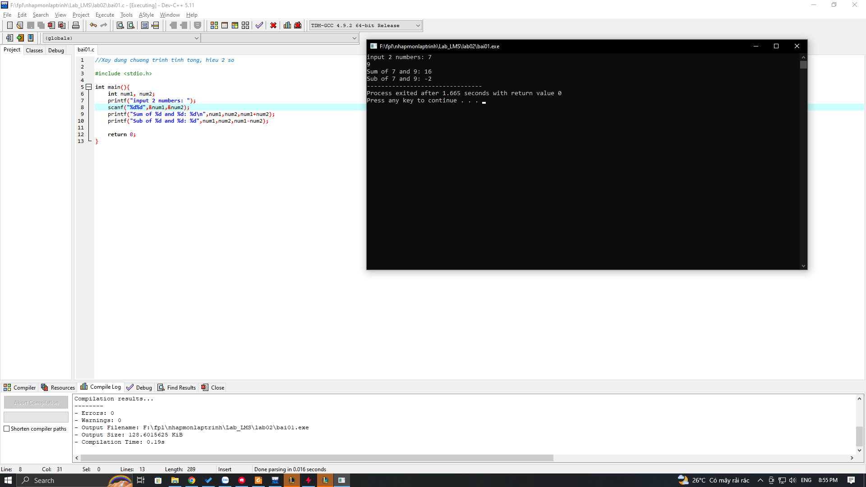

**Bài 2:**

*Viết chương trình tính chu vi, diện tích hình chữ nhật*

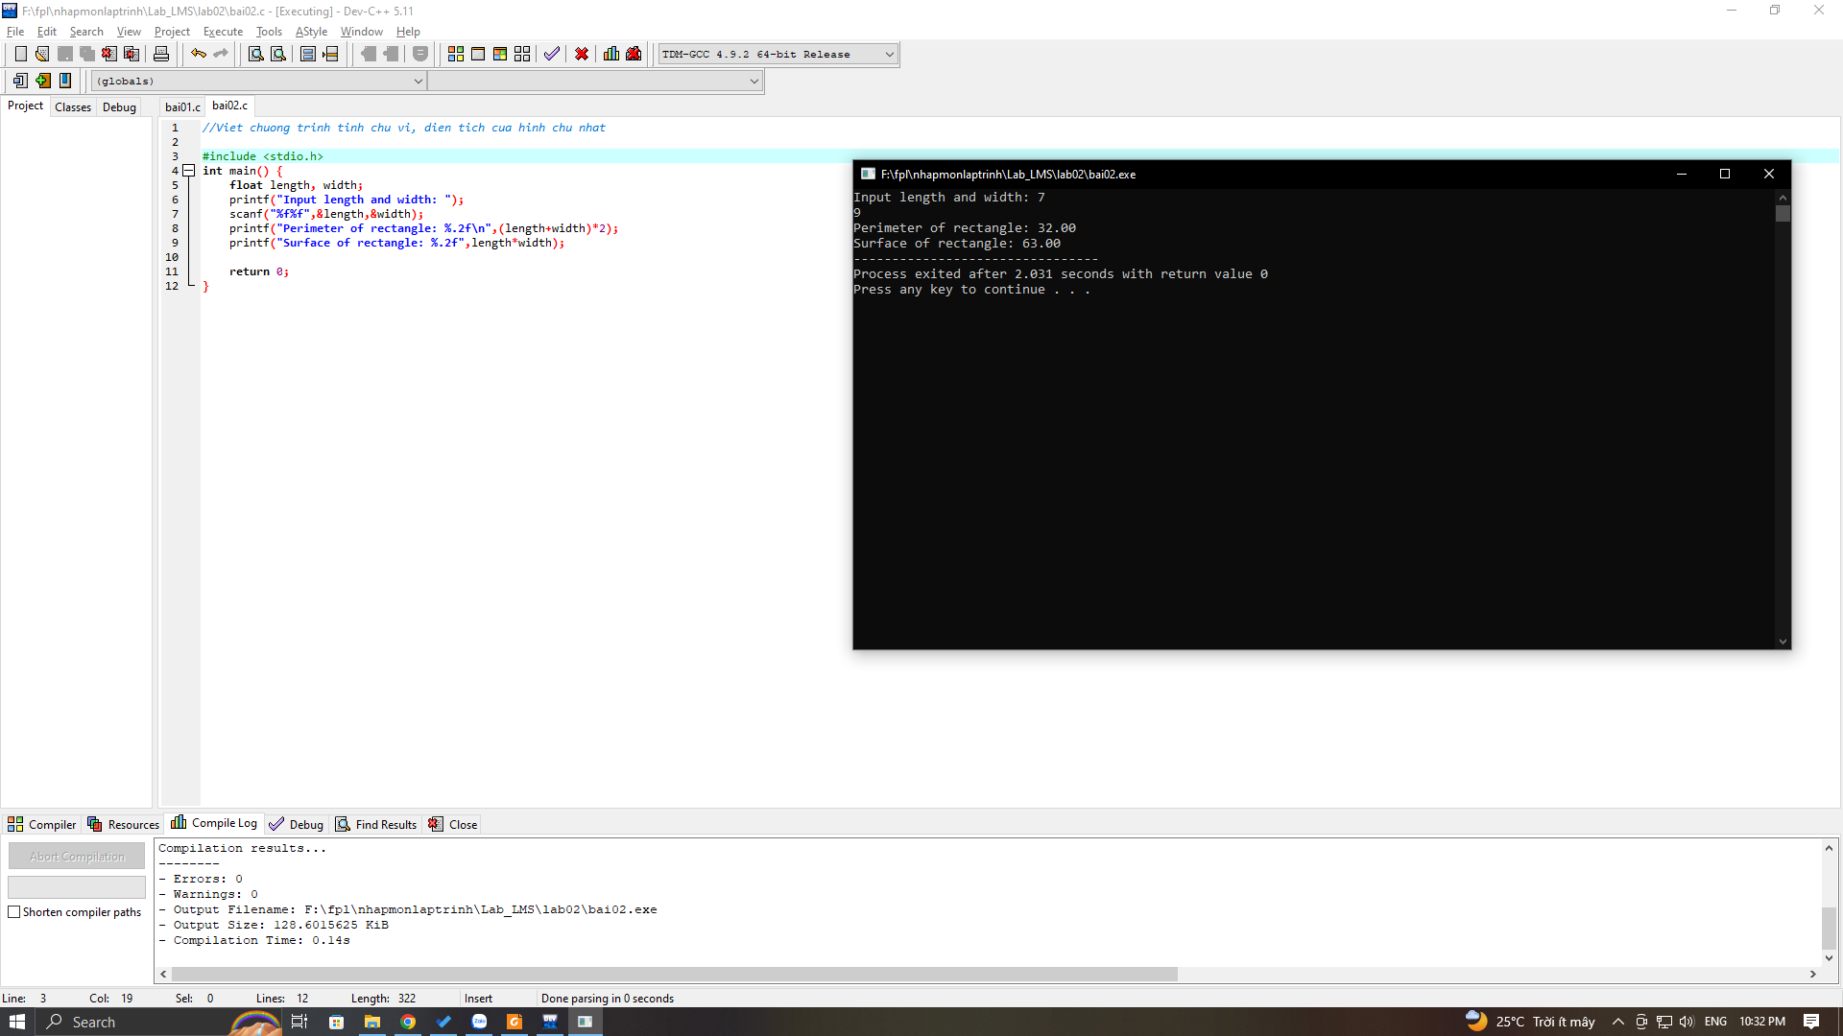

**Bài 3:**

*Viết chương trình tính chu vi, diện tích hình tròn*

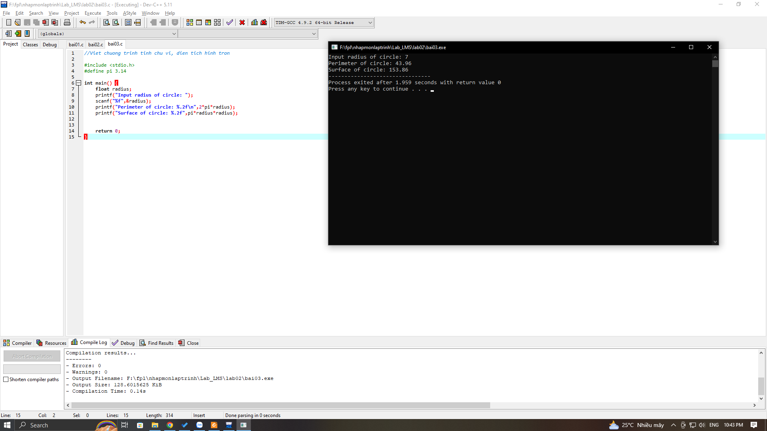

**Bài 4:**

*Viết chương trình tính điểm trung bình*

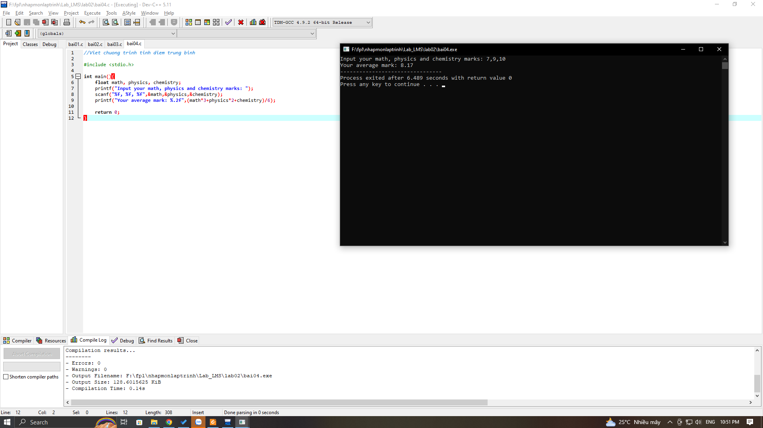

**Bài 5:**

*Viết chương trình nhập một số nguyên của thế kỷ và chuyển đổi nó*

